梅特勒-托利多ME104E电子天平
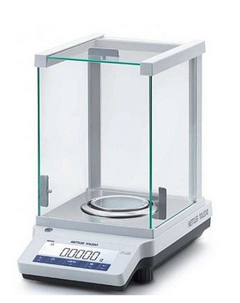
梅特勒-托利多ME104E电子天平
新经典系列梅特勒ME104E电子天平采用人体工程学设计，让日常称量轻松高效。基本功能唾手可得，日复一日为您提供准确可靠的称量结果。
● 坚固的金属机架
● 加固的机身实现过载保护
● 快速可靠的结果
● 日期与时间标识 (ISO/GLP)
● 自动内部校准技术
● 界面直观
● 多种内置应用程序
● 圆弧边缘和光滑表面确保清洁轻松简单
● 醒目的背光显示屏能够显示超大数字，让您在所有工作环境中都能轻松读取
● 快速测定结果为您实现高效的日常操作
● 内置的时间与日期标识，确保称量、校准和校正的数据符合ISO/GLP文档的记录要求
● 耗电量最大降低50％
● 选用环境友好的安全材料
● 节能型的制造与物流
梅特勒电子天平技术参数:
外部校准的天平型号 | ME104E | ME204E
最大称量值 | 120g | 220g
可读性 | 0.1mg | 0.1mg
重复性 | 0.1mg | 0.1mg
线性误差 | 0.2mg | 0.2mg
稳定时间 | 2 s
灵敏度温度漂移 | 2.0 ppm/˚C
秤盘外形尺寸 | Ø 90 mm
净重 | 4.7 kg (ME) / 4.5 kg (ME E)
应用程序 | 配方称量、求和称量、动态称量、计件称量、密度测定、百分比称量、检重称量、统计称量、自由因子称量

